Выполнил: Андреев Айтал, ученик 6 «а» класса МОБУ СОШ 26
Руководитель: Дяченко Татьяна Алексеевна,
учитель русского языка и литературы

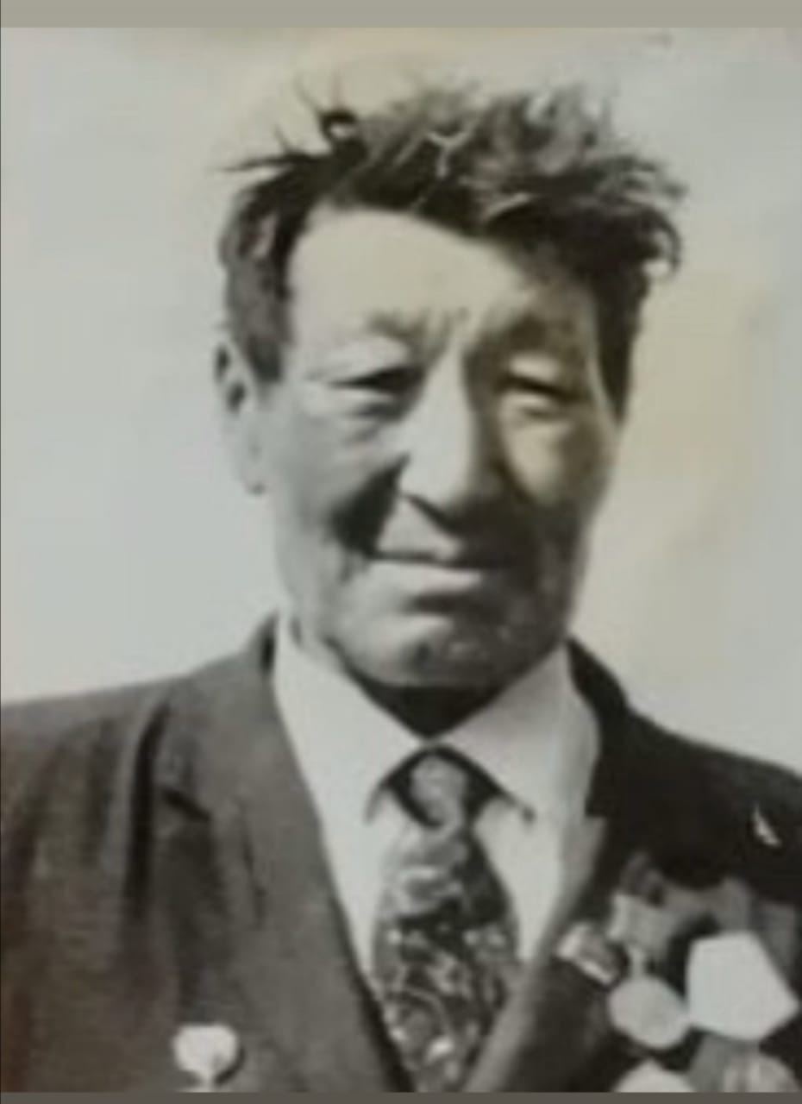
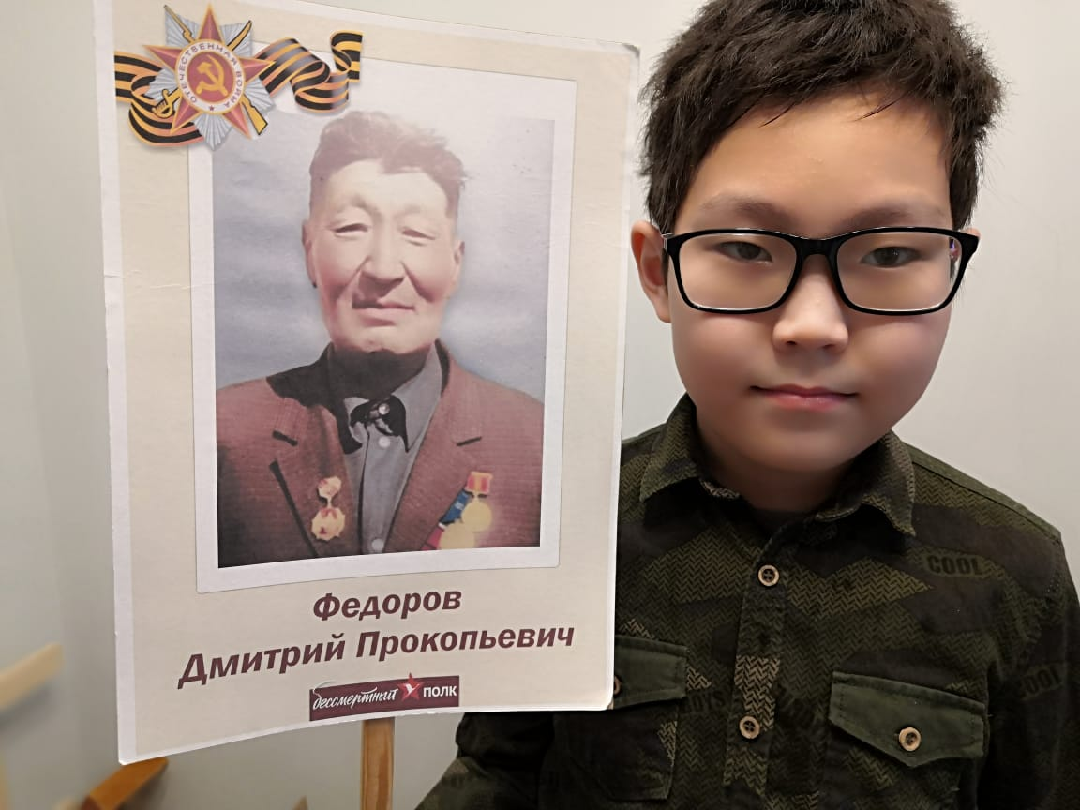

Сочинение
«Они ковали Победу»
(из истории жизни моего прадедушки)
Война – это жестокая битва. Война – это кровь, мучение и боль. Великая Отечественная Война – это то событие, которое никто никогда не забудет. Она оставила свой страшный след многим поколениям. Нет в нашей стране семьи, которой не коснулись бы коварство и жестокость войны.
В нашей семье воевал мой прадедушка Федоров Дмитрий Прокопьевич.
Он родился в обычной сельской семье колхозника в 1922 году. В их семье было четверо детей: три мальчика и одна девочка. Прадедушка родился и вырос в селе Наяхи Усть-Алданского района. Закончил 7летнюю Дюпсюнскую школу. После школы учился на строителя. Вернулся в свою родную деревню, помогал в строительстве частных домов, школы, сельского клуба.
На войну его призвали осенью 1944 года, тогда ему было 22 года. Он поступил в Забайкальский военный округ и обучился на курсах пулеметчика. Вступив в ряды Забайкальского фронта, вместе со своими боевыми товарищами отправился в поход по безводным степям Маньчжурии. Их дивизия принимала участие в битве на горе Хинган.
После войны служил в рядах Забайкальского округа. Домой вернулся в 1949 году. По возвращению начал работать прорабом на стройке колхоза «Красная Сардаана», затем работал бригадиром звена в колхозе.
В 1952 году женился на вдове войны Прасковье Васильевне, у них родились трое детей, в том числе и мой любимый дедушка Дмитрий. По словам дедушки, его папа не любил рассказывать про войну. Наверное, ему было тяжело вспоминать те страшные годы. Мой прадед умер еще до окончания дедушкой школы.
Прадедушка внес свой вклад в освобождение Северо-Восточного Китая, за что был награжден медалью «За Победу над Японией», «За доблесть и отвагу в Великой Отечественной Войне», а также наградами «За доблестный труд в ознаменование 100-летия со дня рождения В.И. Ленина», «Ударник Коммунистического труда», юбилейными медалями «20 лет Победы ВОВ», «30 лет Победы ВОВ», «50 лет Вооруженных сил СССР», «60 лет Вооруженных сил СССР».
Я горжусь своим прадедушкой! Всегда буду помнить о нем и в будущем расскажу своим детям, чтобы сохранить память о Победе в Великой Отечественной войне.

